Hệ thống Đặt lịch Khám bệnh Trực tuyến JiYuu (Clinic Booking System)
- Xác định công nghệ sử dụng
- Front-end
- Ngôn ngữ: HTML, CSS, TypeScript
- Thư viện: React
- Back-end
- Ngôn ngữ: Python, SQL
- Framework: FastAPI
- Phân tích thiết kế
- Phân tích yêu cầu
- Hệ thống website JiYuu là hệ thống hỗ trợ người dùng thực hiện các chức năng đặt lịch khám bệnh mọi lúc, mọi nơi. Phòng khám có thể quản lí lịch khám bệnh, thông tin bệnh án của bệnh nhân một cách hiệu quả. Bác sỹ có thể quản lý lịch làm việc, xem các phản hồi đánh giá của bệnh nhân về bản thân.
- Tác nhân: Bệnh nhân (Patient), Bác sĩ (Doctor), Tiếp tân (Receptionist), Admin.
  - Yêu cầu chức năng của actor Bệnh nhân (Patient)
- Đăng nhập/Đăng ký: tên đăng nhập sẽ là số điện thoại, mật khẩu chứa các ký tự đặc biệt.
- Quản lý tài khoản: cho phép thay đổi thông tin về họ tên, số điện thoại, ảnh đại diện, ngày tháng năm sinh, địa chỉ, mật khẩu, địa chỉ email.
- Đặt lịch khám bệnh: hệ thống sẽ cho phép việc đặt lịch hộ cho người thân.
  - Người dùng sẽ phải nhập thông tin khám bệnh gồm: tên người khám, số điện thoại, địa chỉ, lý do khám bệnh.
  - Chọn chuyên khoa: Khoa nội, ngoại, khác.
  - Chọn ngày, thời gian khám.
  - Sau khi chọn xong thông tin trên hệ thống sẽ hiện thị màn hình chứa danh sách các bác sĩ phù hợp. Danh sách bác sĩ có thể được tìm kiếm theo tên, sao đánh giá. Có thể xem nhanh thông tin gồm: tên, chuyên khoa, số năm làm việc, số điện thoại liên hệ, lượt đánh giá của bác sĩ thông qua biểu tượng con mắt.
  - Chọn bác sĩ xong kích nút “ Đặt lịch” hệ thống sẽ hiển thị phiếu đặt lịch khám gồm các thông tin đã khai báo trước đó.
- Quản lý lịch khám: Người dùng có thể xem lại phiếu đặt lịch khám ở menu “Lịch khám”. Cho phép huỷ lịch trước thời gian khám ít nhất 4 tiếng. Mỗi lịch khám sẽ có mã QR code chứa các thông tin như: Tên bệnh nhân, thời gian khám bệnh, tên bác sĩ, số phòng khám bệnh. Khi đến cơ sở khám bệnh Tiếp tân (Receptionist) sẽ quét mã QR code để nhanh chóng xác nhận thông tin của Lịch khám.
- Quản lý bệnh án: Xem thông tin bệnh án (Trong bệnh án sẽ có mã QR)
  - Yêu cầu chức năng của actor Bác sĩ (Doctor)
- Đăng nhập: Tài khoản của bác sĩ do receptionist cung cấp.
- Quản lý tài khoản: Bác sĩ được đổi mật khẩu, số điện thoại, địa chỉ, ảnh đại diện, cập nhật bằng cấp, chứng chỉ.
- Quản lý lịch làm việc: Cho phép bác sĩ đăng ký, thay đổi lịch làm việc. (Làm việc với bảng Schedules)
  - Kích vào menu Lịch làm việc, hệ thống sẽ hiện thị danh sách lịch làm việc nếu đã có lịch làm việc đăng ký trước đó. (Lịch sẽ được xây dụng UI/UX tương tự google Lịch). Kích chọn một ngày làm việc để có thể thay đổi thời gian làm việc trong ngày (Việc thay đổi này sẽ phải gửi yêu cầu duyệt đến phía Receptionist).
  - Nếu chưa có lịch làm việc, bác sĩ kích vào nút “Tạo lịch làm việc” để tiến hành đăng ký lịch làm việc.
- Khám bệnh:
  - Xem danh sách các lịch khám của bệnh nhân đã đặt theo ngày/tuần/tháng/năm.
  - Khi đến thời gian hẹn khám của bệnh nhân, màn hình sẽ hiện popup thông báo “đến giờ khám bệnh” và bác sĩ sẽ kích vào nút “Khám bệnh” ở popup để bắt đầu quá trình khám bệnh.
  - Hệ thống sẽ chuyển đến màn hình Khám bệnh của bệnh nhân trong thời gian khám. Màn hình này sẽ chứa các thông tin của bệnh nhân: Tên, ngày tháng năm sinh, số điện thoại, địa chỉ liên hệ, triệu chứng, chẩn đoán, cách điều trị ( kê đơn thuốc, lịch hẹn tái khám nếu có), ngày đến khám bệnh, bác sĩ điều trị(tên của bác sỹ, chữ ký).
  - Sau khi khám và điền đủ thông tin khám bệnh của bệnh nhân, bác sĩ kích nút “Hoàn thành” để kết thúc quá trình khám bệnh. Lúc này thông tin khám bệnh sẽ được lưu và tạo thành Bệnh án của bệnh nhân đó.
  - Mỗi bệnh án sẽ có mã QR code chứa các thông tin như: Tên bệnh nhân, thời gian khám bệnh, tên bác sĩ, số phòng khám bệnh, chẩn đoán, cách điều trị. Mã QR này giúp bệnh nhân lấy thuốc ở quầy thuốc cơ sở khám nhanh hơn, cũng như việc kiểm tra thông tin của bệnh nhân khi tới tái khám dễ dàng hơn.
- Quản lý bệnh án: Bác sĩ có thể theo dõi quá trình chữa bệnh của bệnh nhân gồm các trạng thái: Đang chữa trị, đã khỏi bệnh. Bác sĩ sẽ thay đổi trạng tái sang “đã khỏi bệnh” khi lần tái khám đó đạt kết quả tốt.
  - Yêu cầu chức năng của actor Tiếp tân (Receptionist)
- Đăng nhập: Tài khoản sẽ do admin tạo vào cung cấp.
- Quản lý tài khoản: Receptionist được thay đổi mật khẩu, thông tin cá nhân: họ tên, ngày tháng năm sinh, số điện thoại, địa chỉ, ảnh đại diện.
- Quản lý Bác sĩ:
  - Tạo mới/cập nhật/xoá thông tin bác sĩ: tên tài khoản, mật khẩu, họ tên bác sĩ, ảnh đại diện, số điện thoại, địa chỉ, chuyển khoa, số năm kinh nghiệm.
  - Quản lý lịch làm việc của Bác sĩ: Tìm kiếm, xem, duyệt và từ chối yêu cầu Đăng ký/ Huỷ lịch làm việc.
- Quản lý lịch khám bệnh:
  - Tiếp nhận (nhập số điện thoại của bệnh nhân hoặc quét mã QR bằng máy POS để lấy, xác nhận thông tin khám bệnh), thay đổi trạng thái Đã đến khám/ Huỷ (Khi chuyển trạng thái sang Đã đến khám, sẽ thông báo cho Bác sĩ để chuẩn bị khám cho bệnh nhân).
  - Theo dõi và tìm kiếm danh sách lịch khám bệnh của bệnh nhân ở menu Lịch khám bệnh theo giờ/ngày/tháng/năm.
- Chức năng phát triển sau: Thanh toán hoá đơn khám bệnh và thuốc uống.
  - Yêu cầu chức năng của actor Admin
- Quản lý tài khoản receptionist, cấu hình hệ thống.
- Phân tích yêu cầu phi chức năng
- Khi đăng nhập hệ thống không cho phép phía front-end gửi user id để tăng tính bảo mật
- Khi thực hiện chức năng đặt lịch khám bệnh sẽ xử lý trùng lặp khi 2 người cùng 1 thời điểm đặt lịch (Concurrent Booking Prevention & Duplicate Appointment Handling).
- Bảo mật dữ liệu bệnh án (mã hoá dữ liệu nhạy cảm, phân quyền truy cập theo vai trò).
- Hiệu năng/khả năng mở rộng (concurrent users, response time).
- Sao lưu & khôi phục dữ liệu.
- Tuân thủ quy định bảo vệ dữ liệu y tế cá nhân .
- Mô hình hoá chức năng
- Sơ đồ Use Case tổng quan
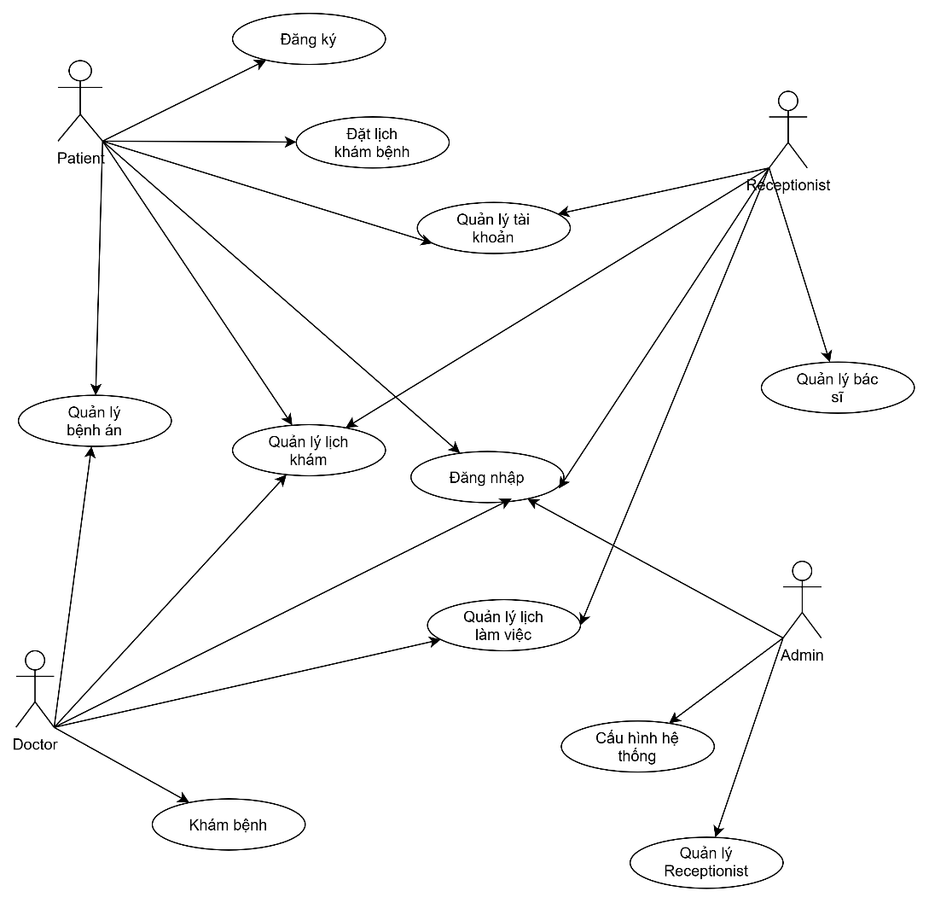
- Mô tả chi tiết Use case

- Mô hình hoá dữ liệu
  - Các bảng chính
    - ENUMs
STT | Tên ENUM | Giá trị hợp lệ | Ý nghĩa
1 | user_role | PATIENT', 'DOCTOR', 'RECEPTIONIST', 'ADMIN' | Vai trò và quyền hạn của người dùng trong hệ thống.
2 | schedule_status | PENDING', 'APPROVED', 'REJECTED' | Trạng thái phê duyệt ca làm việc của Bác sĩ do Tiếp tân quản lý.
3 | appointment_status | PENDING', 'CONFIRMED', 'CHECKED_IN', 'IN_PROGRESS', 'COMPLETED', 'CANCELLED' | Vòng đời trạng thái của phiếu đặt lịch khám bệnh.
4 | record_status | TREATING', 'CURED' | Trạng thái tiến trình điều trị bệnh nhân trong Hồ sơ bệnh án.

    - Bảng User
STT | Thuộc tính | Kiểu dữ liệu | Ý nghĩa | Ràng buộc
1 | id | BIGSERIAL | Khóa chính tự tăng định danh người dùng. | PRIMARY KEY
2 | full_name | VARCHAR(100) | Họ và tên đầy đủ. | NOT NULL
3 | email | VARCHAR(150) | Địa chỉ email (dùng nhận thông báo/đăng nhập). | UNIQUE
4 | phone | VARCHAR(20) | Số điện thoại (Tên đăng nhập chính của Bệnh nhân). | UNIQUE, NOT NULL
5 | password_hash | TEXT | Mật khẩu đã được mã hóa (Bcrypt/Argon2). | NOT NULL
6 | role | user_role | Vai trò tài khoản (PATIENT, DOCTOR, RECEPTIONIST, ADMIN). | NOT NULL
7 | avatar_url | TEXT | Đường dẫn ảnh đại diện. | NULL
8 | dob | DATE | Ngày tháng năm sinh. | NULL
9 | address | TEXT | Địa chỉ liên hệ. | NULL
10 | is_active | BOOLEAN | Trạng thái tài khoản (Cho phép/Khóa). | NOT NULL
11 | created_at | TIMESTAMP | Thời điểm khởi tạo tài khoản. | NOT NULL
12 | updated_at | TIMESTAMP | Thời điểm cập nhật thông tin gần nhất. | NOT NULL
    - Bảng Doctors
STT | Thuộc tính | Kiểu dữ liệu | Ý nghĩa | Ràng buộc
1 | id | BIGSERIAL | Khóa chính định danh Bác sĩ. | PRIMARY KEY
2 | user_id | BIGINT | Liên kết 1-1 với tài khoản người dùng tương ứng. | FOREIGN KEY
3 | specialty | VARCHAR(100) | Chuyên khoa (Khoa Nội, Khoa Ngoại, Nhi,...).
4 | experience_years | INTEGER | Số năm kinh nghiệm làm việc.
5 | room | VARCHAR(50) | Số phòng khám/Phòng làm việc cố định.
6 | qualifications | TEXT | Bằng cấp, chứng chỉ hành nghề y khoa.
7 | rating_avg | NUMERIC(3,2) | Điểm đánh giá trung bình (từ 1.00 đến 5.00).
8 | review_count | INT | Tổng số lượt đã được bệnh nhân đánh giá.
9 | created_at | TIMESTAMP | Thời điểm tạo hồ sơ bác sĩ. | NOT NULL
10 | updated_at | TIMESTAMP | Thời điểm cập nhật hồ sơ. | NOT NULL

    - Bảng Schedules
STT | Thuộc tính | Kiểu dữ liệu | Ý nghĩa | Ràng buộc
1 | id | BIGSERIAL | Khóa chính định danh ca làm việc. | PRIMARY KEY
2 | doctor_id | BIGINT | Liên kết đến Bác sĩ phụ trách. | FOREIGN KEY
3 | work_date | DATE | Ngày làm việc. | NOT NULL
4 | start_time | TIME | Giờ bắt đầu ca khám. | NOT NULL
5 | end_time | TIME | Giờ kết thúc ca khám. | NOT NULL
6 | is_available | BOOLEAN | Trạng thái khung giờ (True = Còn trống/Được đặt, False = Đã đầy/Đóng).
7 | status | schedule_status | Trạng thái xét duyệt (PENDING/APPROVED/REJECTED).
8 | approved_by | BIGINT | ID Tiếp tân thực hiện duyệt/từ chối lịch. | FOREIGN KEY
9 | rejection_reason | TEXT | Lý do tiếp tân từ chối lịch đăng ký. | NULL
10 | created_at | TIMESTAMP | Thời điểm bác sĩ tạo đăng ký ca làm việc. | NOT NULL

    - Bảng Appointments
STT | Thuộc tính | Kiểu dữ liệu | Ý nghĩa | Ràng buộc
1 | id | BIGSERIAL | Khóa chính định danh phiếu đặt lịch. | PRIMARY KEY
2 | appointment_uuid | UUID | Chuỗi UUID duy nhất mã hóa thành mã QR Code. | UNIQUE
3 | patient_id | BIGINT | ID tài khoản đặt lịch. | FOREIGN KEY
4 | doctor_id | BIGINT | ID bác sĩ được chọn khám. | FOREIGN KEY
5 | schedule_id | BIGINT | ID ca làm việc tương ứng. | FOREIGN KEY
6 | status | appointment_status | Trạng thái phiếu hẹn (PENDING /CHECKED_IN / COMPLETED).
7 | reason | TEXT | Lý do khám bệnh / Triệu chứng ban đầu.
8 | is_for_relative | BOOLEAN | Đánh dấu nếu đặt lịch hộ người thân.
9 | patient_name | VARCHAR(100) | Tên người thực tế đến khám (nếu đặt hộ).
10 | patient_phone | VARCHAR(20) | SĐT người thực tế đến khám (nếu đặt hộ).
11 | patient_address | TEXT | Địa chỉ người thực tế đến khám (nếu đặt hộ).
12 | created_at | TIMESTAMP | Thời điểm bấm tạo lịch hẹn. | NOT NULL
13 | updated_at | TIMESTAMP | Thời điểm cập nhật trạng thái gần nhất. | NOT NULL
    - Bảng Medical records
STT | Thuộc tính | Kiểu dữ liệu | Ý nghĩa | Ràng buộc
1 | id | BIGSERIAL | Khóa chính định danh bệnh án. | PRIMARY KEY
2 | appointment_id | BIGINT | Liên kết 1-1 với buổi hẹn khám đã hoàn tất. | FOREIGN KEY, UNIQUE
3 | patient_id | BIGINT | ID Bệnh nhân sở hữu bệnh án. | FOREIGN KEY
4 | doctor_id | BIGINT | ID Bác sĩ chẩn đoán và lập bệnh án. | FOREIGN KEY
5 | symptoms | TEXT | Mô tả triệu chứng lâm sàng chi tiết.
6 | diagnosis | TEXT | Chẩn đoán y khoa/Kết luận bệnh.
7 | treatment_plan | TEXT | Phác đồ điều trị / Lời khuyên / Kê đơn thuốc.
8 | revisit_date | DATE | Lịch hẹn tái khám (nếu có). | NULL
9 | status | record_status | Trạng thái sức khỏe (Đang chữa trị / Đã khỏi).
10 | doctor_signature | TEXT | Chữ ký số / Mã xác thực của bác sĩ. | NULL
11 | qr_code_data | TEXT | Dữ liệu/Đường dẫn QR Bệnh án để quét tại nhà thuốc. | NULL
12 | created_at | TIMESTAMP | Ngày tạo bệnh án. | NOT NULL
13 | updated_at | TIMESTAMP | Ngày cập nhật bệnh án (khi tái khám). | NOT NULL

    - Bảng Reviews
STT | Thuộc tính | Kiểu dữ liệu | Ý nghĩa | Ràng buộc
1 | id | BIGSERIAL | Khóa chính định danh phiếu đặt lịch. | PRIMARY KEY
2 | appointment_id | BIGINT | Chuỗi UUID duy nhất mã hóa thành mã QR Code. | FOREIGN KEY, UNIQUE
3 | patient_id | BIGINT | ID tài khoản đặt lịch. | FOREIGN KEY
4 | doctor_id | BIGINT | ID bác sĩ được chọn khám. | FOREIGN KEY
5 | rating | INT | ID ca làm việc tương ứng. | CHECK (rating >= 1 AND rating <= 5)
6 | comment | TEXT | Trạng thái phiếu hẹn (PENDING /CHECKED_IN / COMPLETED). | NULL
7 | created_at | TIMESTAMP | Lý do khám bệnh / Triệu chứng ban đầu. | NOT NULL

  - Entity Relationship Diagram

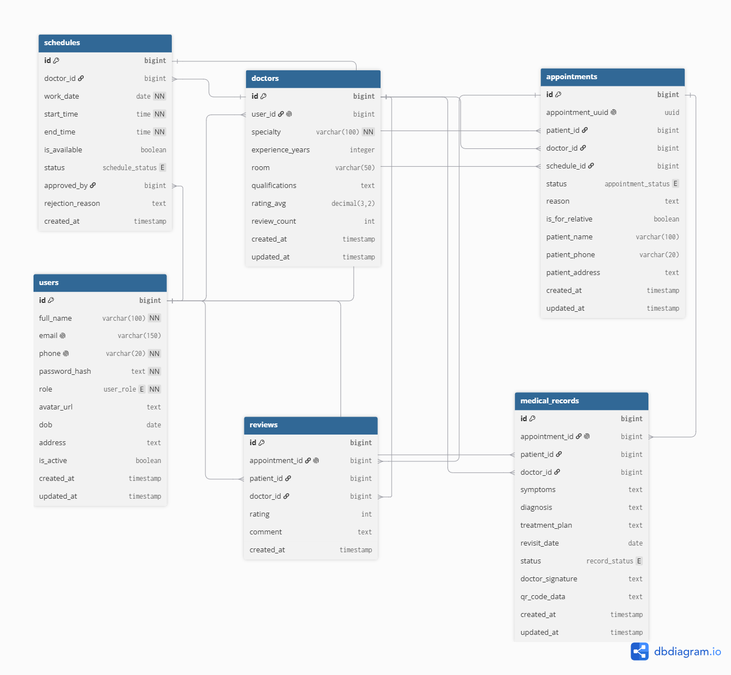

- Thiết kế giao diện

- Triển khai

